Improving the competitiveness of supply chains
提升供应链竞争力
Unit purpose and aims: On completion of this unit, candidates will be able to assess a range of processes that help achieve improvements in business performance through its supply chain.
This unit is designed to help candidates understand a range of techniques to improve the competitiveness of organizations in supply chains.
课程目标:本课程剖析了企业成功供应链管理的关键要素，让学员理解供应链上下游从最前端的原材料提供商到最终用户整条链管理的复杂度与主要问题体现。让学员在企业供应链战略的引导下，从供应链战术与运营层面帮助解决供应链运营发生的问题，理解供应链网络的动态性，上下游供应链战略关系的意义，理解提升供应链绩效的主要方式方法、工具与技术，并能够开发出帮助提升本企业供应链核心竞争力的计划与方案！
课 程 时间: 2016年08月07日(周日) 下午13:00-18:00

上课地点: 深圳市南山区东滨路与南新路交界南侨商务酒店8楼803培训室

课 程 大 纲 :

Chapter 1: Supply Chains and Supply Chain Management，第1章 供应链与供应链管理
1.1 Supply chains and networks; 供应链及其网络
1.2 Supply chain Management; 供应链管理
1.3 Structuring supply chains and networks; 构建供应链及其网络
1.4 Value-adding supply chains; 供应链增值
Chapter 2: Infrastructure and Process， 第2章 基础架构与流程
2.1 Theoretical perspectives on added value; 增值的理论探讨
2.2 Aspects of organizational infrastructure; 组织基础架构的方方面面
2.3 Process mapping and management; 流程映射与管理
2.4 Managing the sourcing process; 管理寻源流程
Chapter 3: Approaches to Supply Chain Improvement， 第3章 提升供应链的方向
3.1 The relationship spectrum ; 关系图谱
3.2 The collaborative model of supply chain management; 供应链管理的合作模式
3.3 The competitive model of supply chain management; 供应链管理的竞争模式
3.4 Outsourcing; 外包
3.5 Globalised production and procurement 全球化生产与采购
Chapter 4: Total Quality Management， 第4章 全员质量管理
4.1 Defining quality; 定义质量
4.2 Approaches to quality; 为品质的努力
4.3 Managing service quality; 管理服务品质
4.4 Total quality management; 全员质量管理
4.5 Perspectives on total quality; 全员质量管理的方方面面

Chapter 5: Using Performance Data， 第5章 使用绩效数据
5.1 Performance measurement; 绩效测量
5.2 Introduction to statistics; 统计学的介绍
5.3 Statistics Process Control; 统计流程控制SPC
5.4 The Six-Sigma methodology; 六个西格玛的方法
5.5 Creating continuous improvement 持续改善

Chapter 6: Developing Supply Chain Improvement， 第6章 提升供应链的开发
6.1 Just in time supply; 准时制供应
6.2 Lean supply; 精益供应
6.3 Agile supply; 敏捷供应
6.4 Improvement priority and trade-offs; 提升优先级与交易
6.5 Business process reengineering 业务流程
6.6 Benchmarking in supply chains 供应链标杆管理

Chapter 7: Pursuing Competitive Advantage， 第7章 竞争优势的追索
7.1 Competitive strategy; 竞争战略
7.2 Relationship advantage; 关系优势
7.3 Prioritizing supply chain relationships; 供应链关系优先排序
7.4 The relationship lifecycle; 关系生命周期
7.5 Developing supplier relationships; 开发供应商关系
7.6 Creating partnership sourcing arrangements 合作型供应源搜寻

Chapter 8: Pursuing Cost Advantage， 第8章 追踪成本优势
8.1 Cost and price analysis; 价格与成本分析
8.2 Pricing arrangement; 供应商定价策略
8.3 Supplier incentives; 供应商激励
8.4 Cost reduction activities; 采购成本降低的做法
8.5 Supply base optimization 供应基础优化
8.6 Value analysis and value engineering 价值分析与价值工程

Chapter 9: Collaborative Improvement and Innovation， 第9章 合作关系的提升与创新
9.1 Cross-functional working; 跨职能作业
9.2 Cross-functional input to design and development; 对设计与研发的跨职能输入
9.3 Promoting supply chain innovation; 鼓励供应链创新
9.4 Technology transfer; 技术转移
9.5 Supplier development; 供应商开发

Chapter 10: Technology Tools， 第10章 技术工具
10.1 Technology and supply chain improvement; 供应链及其技术提升
10.2 E-procurement and e-sourcing; 电子购置与电子供应源搜寻
10.3 P2P system; 支持从采购到付费的系统
10.4 Data integration; 数据集成
10.5 Data integrity 数据的完整性

Chapter 11: Relationship Assessment for Supplier Development， 第11章 供应商开发的关系评估
11.1 Joint performance appraisal systems; 联合绩效测评系统
11.2 Relationship assessment methodologies; 关系评估的方式方法
11.3 Balanced scorecards; 平衡计分卡
讲师陈老师简介:

教育背景与资质
香港中文大学、清华大学 物流与供应链管理硕士、MCIPS，英国皇家采购与供应学会，华南理工大学，双学士

讲师经验：
英国皇家采购与供应学会CIPS课程、英国皇家物流与运输协会ILT课程特聘讲师
CSCMP美国供应链管理专业协会注册供应链管理师特聘讲师
ITC、中国注册采购师、物流师职业资格认证全国项目讲师
必维国际集团（Bureau Veritas），简称BV, 原法国国际检验局特聘讲师
深圳物流与供应链协会(原采购与物流联合会)、西北工业大学深圳研究院特聘讲师
制造、采购、物流及供应链管理顾问/专家、LSS – 精益与六个西格码及IE – 工业工程专家，主导过很多LSS与企业流程的改善项目。在供应链管理及生产运营管理方面(计划、采购、生产、品质、仓储、物流…)有很深的造诣。曾任职于IBM， 受雇于RRD(美国当纳利印刷有限公司- 财富500强，全球最大的印刷提供商)主导全厂生产物流系统的精益改造及6Sigma项目，任职于Mentor Media（新加坡上市公司，05/06年亚太地区技术发展最快500强，深圳公司为中国进出口企业120强），负责公司的运营管理-计划/制造/工程/品保/物流仓储，物流及供应链解决方案的实施，主导HP打印及影像事业部全球供应链延迟中心的建立、运营管理及生产、物流、配送效率的提升; 任职于联想集团，负责亚太地区供应链战略, 整合及管理, 主导供应链流程的优化与整合项目, 在亚太地区供应链中导入SAP系统, 主导亚太地区供应链服务能力的提升, 在亚太地区供应链中全面导入LSS(精益与六个西格码)项目，打造一条高效能的极速供应链!
培训及咨询主要涉及：制造业及品牌零售业采购、物流及供应链管理、精益制造及6个西格码等。具有多年的工作实践及培训经验，以及给多家企业提供咨询、培训的经验。注重实践经验与实际案例相结合的互动式讲课模式。亲切、随和的授课风格，能够将通俗易懂的理论分析与大量的实际案例以及个人切身管理经验相结合，现场气氛活跃；思维敏捷,带给学生深入浅出的收获和感受。
服务过的客户有： 深圳海格物流有限公司、东莞信泰光学有限公司、深圳奔达康电缆有限公司、四川省移动、利盟打印机(深圳)有限公司、联想集团、深圳志勤电子有限公司、美泰玩具、西门子、广州维奥伊林变压器有限公司、利乐华新包装有限公司(佛山)、箭牌糖果（中国）有限公司(番禺)、东莞澳思、中烟摩迪（江门）纸业有限公司、东莞泰科电子、东莞创宝达、欧贝特卡系统、赛德水泥（贵州）、福建宁德核电、珠海英吉格、广东洽丰、任达集团、国际香料(中国)、龙旗通信技术（香港）、克劳瑞德电子（深圳）、弗兰卡厨具（中国）、万讯自控、美的集团、山东泰山啤酒、惠州博能新能源、捷富凯鸿泰物流(武汉)、南昌印钞公司、厦门豪富太古宇航、上海影响力、广州雅耀电器、广东培训网、广州尚岑服饰、广汽本田、兰吉尔中国、东风日产、美芝制冷、正泰集团、特步(中国)、广东核电集团、中广核大亚湾运营公司、中广核大亚湾工程公司、厦门银鹭集团、美的生活电器、简伯特(中国)、深圳综合开发研究院、广州大方泳嘉化妆品、新东方日化厂、重庆长安汽车、珠海兄弟工业、片段服装、美的威灵电机、奥克斯空调、九阳股份、南方建材、得尔达物流等等
部分培训现场：
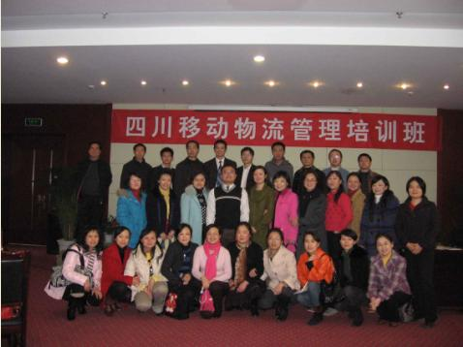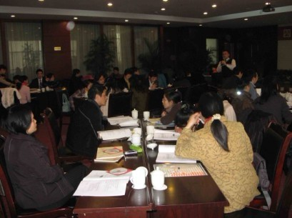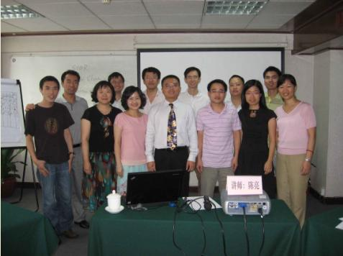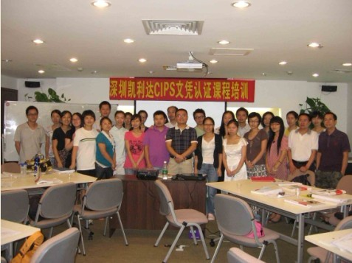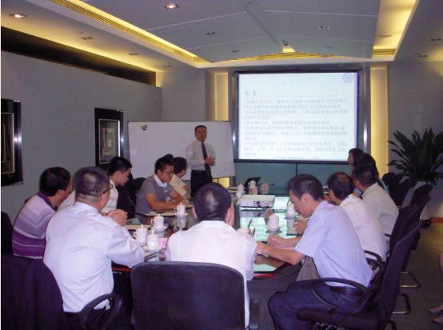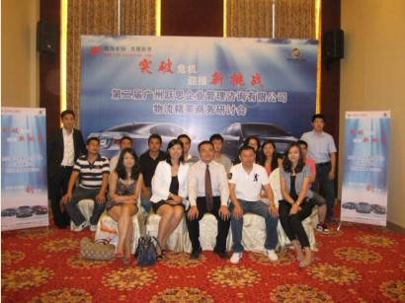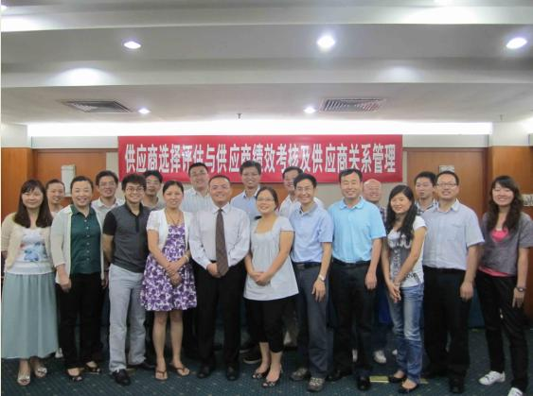
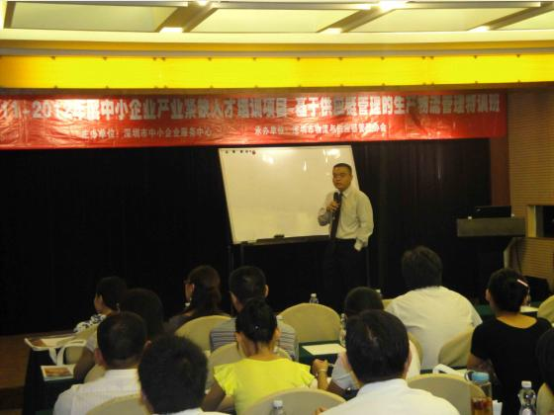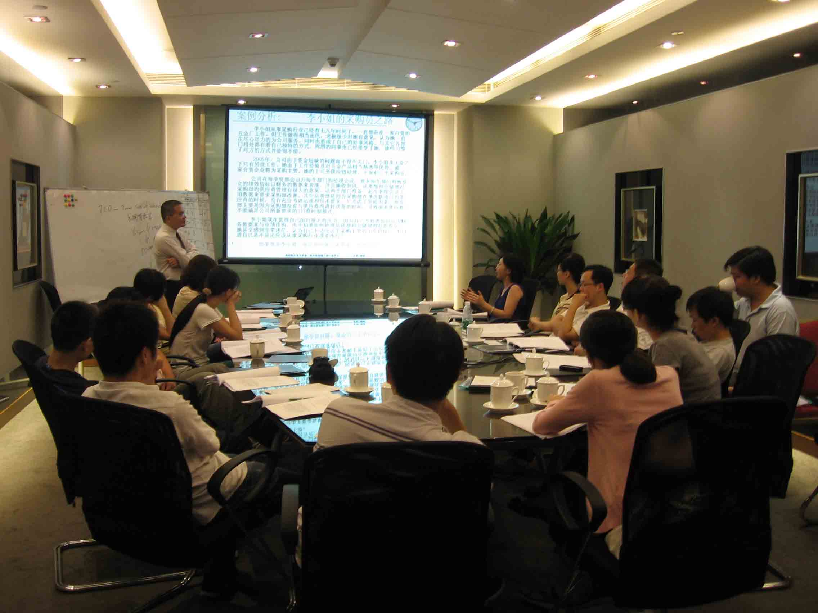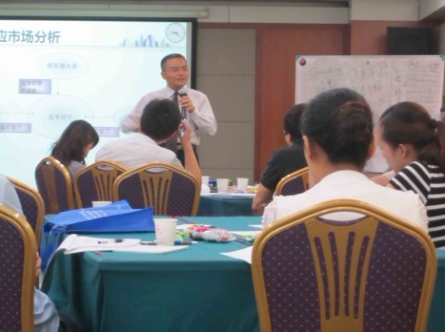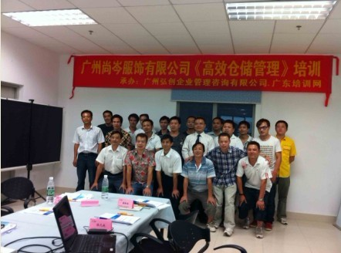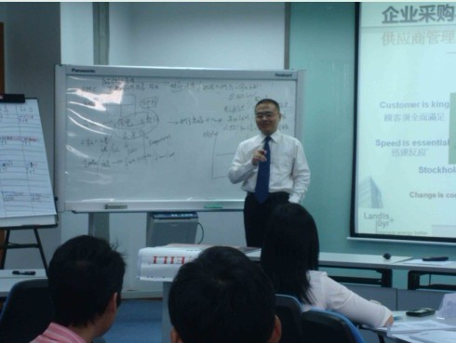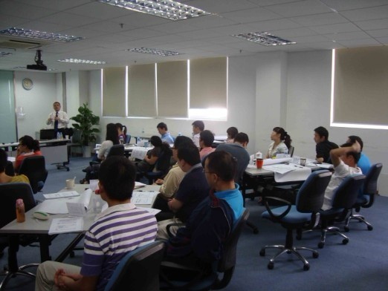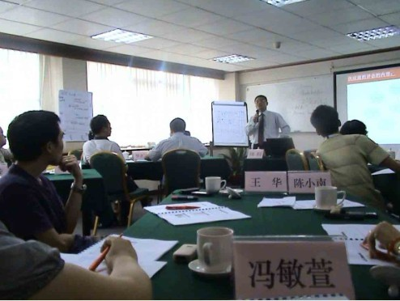
提升供应链竞争力
上课地点:
深圳市南山区东滨路与南新路交界处,南侨商务酒店8楼803培训室
蛇口
沃尔玛
蛇口港
客运码头
南海大道 北行

深南大道 西行 （往南山、宝安方向）
上课路线图：
滨海大道 西行（往南山方向） 桂庙路 西行
南海大道 南行
南山大道 南行

汇宾广场
南新路南行
华联
城市山林
东滨路 西行

南侨商务酒店(四星级)

路线1:
深圳火车站: 坐地铁1号线至桃园站下, 然后打的至上课地点起步价；或在地铁桃园站南山医院东出口乘坐369路车在城市山林西站下只需8分钟

路线2:
深圳机场: 打的至以上上课地点(约80元), 或乘坐往华联大厦方向的机场巴士,在深航大厦下，打的至以上上课地点(约35元)

路线3:
蛇口港码头: 打的至上课地点10分钟(约20元)

路线4:
其他地点: 乘坐任何交通工具到城市山林西或南山村站, 然后走路至上课地点2分钟. （经过的公交线路有：城市山林西:122路\229路\98路\B727路\233路\369路\51路\77路\B688路;南山村:22路\373路\76路区间\81路\81路区间等；369路车到地铁1号线桃园站只需8分钟）不清楚的可以打电话咨询南侨商务酒店前台: 0755-88836288或凯利达咨询、培训: 0755-26491993，13352982853，18818534369
报名方式： 报名方式一：电话报名登记 -->转帐付款-->发出上课确认函
报名方式二：填写以上报名表--> 回邮确认--> 转帐付款--> 发出上课确认函 （以上二种方式如需要发票的请注明）
联系方式 深圳市凯利达管理咨询有限公司 电话：755-2649-1993, 13352982853 QQ：271317094 , Email:Caliberconsultingsz@gmail.com
付款方式： 开课前2周100%付款
备注： 需要预订酒店的学员请提前告知！

培训需求确认表：
培 训 需 求 确 认 表（公开课学员适用）
培训课程: 提升供应链竞争力

培训时间: 2016年08月07日(周日13:00-18:00)

培训地点: 深圳市南山区东滨路与南新路交界南侨商务酒店8楼803培训室

备注：第二天下午16:00-18:00的案例分析真题讲解为考证学员设置，公开课学员可以选择参加也可以不参加！

课程费用: 1200元/人, (含授课费、讲义资料费、会务费、茶水午餐费)三人九折, 六人八折,

公司名称：
地址：
联络人： | 电话： | 手机：
职位： | 传真： | E-mail:
参加人员姓名：
参加人员职位：
参加人员电话（手机）：
暂预订酒店地址: 南侨商务酒店, 深圳市南山区南新路与东滨路交界处
报名方法：填写此报名回执，并发送至深圳市凯利达管理咨询有限公司邮箱：caliberconsultingsz@gmail.com, 并请于培训开始前2周打款至以下帐户：

公司名： 深圳市凯利达管理咨询有限公司
帐号： 000081103445
开户行： 深圳农村商业银行南山支行营业部

咨询电话： 0755-26491993 曹先生、陈小姐、何老师
举办机构: 深圳市凯利达管理咨询有限公司

